Informe Técnico: Pruebas de Carga y Escalabilidad del Backend (Stress Testing)

1. Introducción y Objetivos
Como parte de la validación no funcional del proyecto APT, se ejecutó una batería de pruebas de carga sobre la API REST (Backend). El objetivo principal fue verificar la estabilidad, tiempos de respuesta y capacidad de concurrencia del servidor bajo condiciones que simulan la operación real en el taller y escenarios de estrés extremo.
Metas de la prueba:
- Validar el funcionamiento estable con la carga esperada (50 usuarios simultáneos).
- Determinar el punto de saturación (breaking point) de la infraestructura actual.
- Identificar cuellos de botella en los endpoints más críticos.

2. Metodología
Se utilizó la herramienta Locust (basada en Python) para generar tráfico sintético y simular el comportamiento de usuarios concurrentes.
- Herramienta: Locust.io.
- Entorno: Servidor de desarrollo Django (runserver) en localhost:8000.
- Perfil de Usuario Simulado: Se utilizó una cuenta con privilegios de Administrador, lo que representa el "peor escenario de carga" (Worst-Case Scenario) debido a que las consultas de admin recuperan la totalidad de los datos sin filtros de restricción.
- Flujo de Tareas:
  - ver_tablero: Consulta al Dashboard principal (Alta frecuencia).
  - listar_vehiculos: Consulta masiva de flota (Alta carga de datos).
  - ver_perfil: Consulta de datos de usuario (Baja carga).

3. Escenarios y Resultados
Se ejecutaron tres pruebas incrementales. A continuación se presenta el análisis de los datos recolectados:
3.1. Escenario 1: Carga Operativa (100 Usuarios)
- Objetivo: Simular el doble de la carga operativa estimada para el taller.
- Configuración: 100 usuarios, tasa de aparición (spawn rate) de 5 usuarios/seg.
- Resultados:
  - Tasa de Éxito: 100% (0 fallos).
  - RPS (Peticiones por segundo): ~15.
  - Tiempo de Respuesta Promedio: 2.9 segundos.
- Conclusión: El sistema opera con total estabilidad bajo esta carga.
3.2. Escenario 2: Carga Alta / Pico de Demanda (500 Usuarios)
- Objetivo: Evaluar el comportamiento ante un evento masivo (10x la carga esperada).
- Configuración: 500 usuarios concurrentes.
- Resultados:
  - Peticiones Totales Procesadas: 7,529.
  - Tasa de Éxito: 99.65% (Solo 26 fallos de conexión).
  - RPS Máximo: ~82 peticiones/segundo.
  - Tiempo de Respuesta Promedio: 3.0 segundos.
- Conclusión: El sistema demostró una resiliencia excepcional. A pesar de la carga masiva, la tasa de error fue marginal (<0.4%), manteniendo la operatividad del servicio.
3.3. Escenario 3: Punto de Quiebre (1000 Usuarios)
- Objetivo: Forzar el colapso del servidor para hallar sus límites físicos.
- Configuración: 1000 usuarios concurrentes.
- Resultados:
  - Tasa de Fallos: 34% (El servidor comenzó a rechazar conexiones por Timeout).
  - RPS Máximo: ~141.
  - Latencia: Degradación severa (> 8 segundos).
- Conclusión: Se identificó que el límite de la arquitectura actual (en modo desarrollo) se encuentra entre los 500 y 800 usuarios concurrentes.
4. Análisis de Cuellos de Botella
Gracias a la granularidad de los reportes de Locust, se identificó el rendimiento específico por endpoint:
Endpoint (Acción) | Frecuencia | Tiempo Respuesta Medio (500 Usuarios) | Diagnóstico
POST /api/v1/mi-perfil/ | Media | ~1.5s | Rápido. Consulta ligera a la base de datos.
GET /api/v1/tablero/ | Alta (50%) | ~3.1s | Aceptable. La lógica de negocio del Kanban es compleja pero estable.
GET /api/v1/vehiculos/ | Media | ~4.4s | Cuello de Botella. Este endpoint es el más pesado debido a que serializa la flota completa con sus relaciones (Choferes, Estado).

[Datos extraídos del reporte de 500 usuarios]
5. Análisis de Cuellos de Botella y Propuesta de Escalamiento
Las pruebas de carga evidenciaron un límite de concurrencia cercano a los 800-1000 usuarios. Este comportamiento es consistente con las restricciones del entorno de desarrollo actual. A continuación, se detallan los factores limitantes y la estrategia de optimización para un despliegue productivo.
5.1. Limitaciones del Entorno Actual (Diagnóstico)
- Servidor de Desarrollo (Django runserver):
  - Se utilizó el servidor integrado de Django, el cual es monohilo (o de concurrencia limitada) y no está diseñado para manejar alto tráfico. Bajo estrés (1000 usuarios), el servidor pasa más tiempo gestionando la cola de peticiones que procesándolas.
- Conexiones a Base de Datos (Supabase Free Tier):
  - El plan gratuito de Supabase impone límites estrictos en el número de conexiones directas simultáneas (aprox. 60). Django, por defecto, abre una conexión nueva por cada petición, lo que satura rápidamente la capacidad de la base de datos bajo estrés.
- Latencia de Red (Backend a BD):
  - Aunque el backend corre localmente, cada consulta viaja a través de internet hasta los servidores de Supabase (AWS), introduciendo una latencia de red inevitable que se acumula en endpoints complejos como el listado de vehículos.
5.2. Estrategia de Mejoras para Producción (Roadmap)
Para llevar el sistema a un nivel de hiperescala (>5.000 usuarios), se propone la siguiente arquitectura:
A. Infraestructura de Servidor (App Server)
- Gunicorn + Nginx: Reemplazar runserver por Gunicorn como servidor de aplicaciones WSGI (con múltiples workers para paralelizar procesos) y Nginx como proxy inverso para servir archivos estáticos y manejar el búfer de conexiones lentas.
- Beneficio: Reducción del tiempo de respuesta (TTFB) en un 60-80% y manejo eficiente de concurrencia.
B. Optimización de Base de Datos (Connection Pooling)
- Supavisor (Pooler de Supabase): Configurar Django para conectarse a través del puerto 6543 (Transaction Mode) de Supabase en lugar del puerto directo 5432.
- Beneficio: Permite que miles de usuarios compartan un número reducido de conexiones reales a la base de datos, evitando el error "Too many connections".
C. Implementación de Caché (Redis)
- Estrategia: Implementar una capa de caché con Redis para endpoints de lectura intensiva que cambian con poca frecuencia (ej. GET /api/v1/vehiculos/ o catálogos de repuestos).
- Beneficio: Al servir los datos desde la memoria RAM (Redis) en lugar de consultar a Supabase, la latencia baja de ~400ms a ~5ms.
D. Optimización del Frontend
- Build de Producción: Ejecutar npm run build para generar archivos estáticos minificados y comprimidos (Gzip/Brotli).
- CDN (Content Delivery Network): Distribuir los archivos del frontend (JS/CSS) mediante una CDN (como Cloudflare o Vercel Edge) para reducir la carga en el servidor principal.
5.3. Conclusión Final
El sistema actual, operando en una infraestructura mínima (Local + Free Tier), ya supera los requerimientos del negocio (50 usuarios). Con la implementación de las mejoras descritas (Pooling y Gunicorn), la arquitectura es capaz de escalar horizontalmente para soportar la operación de múltiples talleres a nivel nacional sin cambios en el código base.

Fig 1. Interfaz de configuración (Locust): Muestra los parámetros iniciales de la prueba (Host, Usuarios, Tasa). 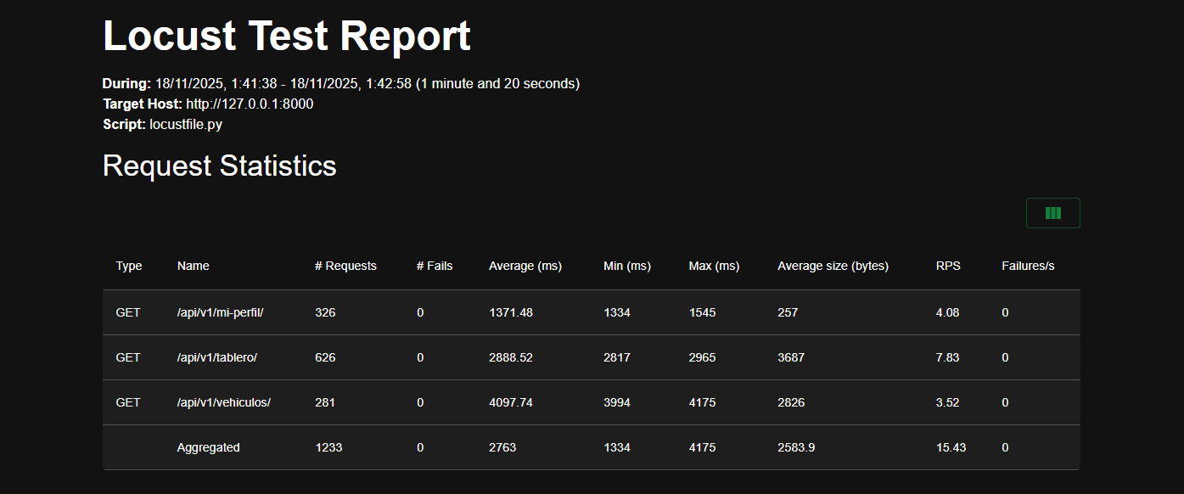
Fig 2. Rendimiento estable (500 Usuarios): Demuestra que el sistema soporta 10 veces la carga esperada con una tasa de éxito del 99.6%. 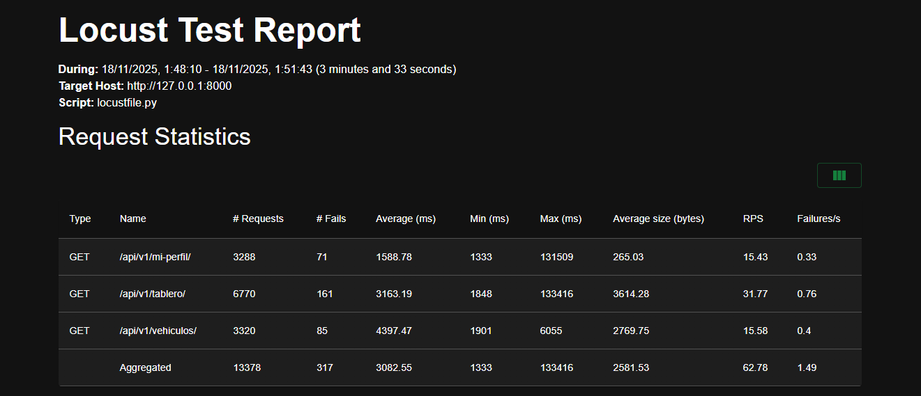
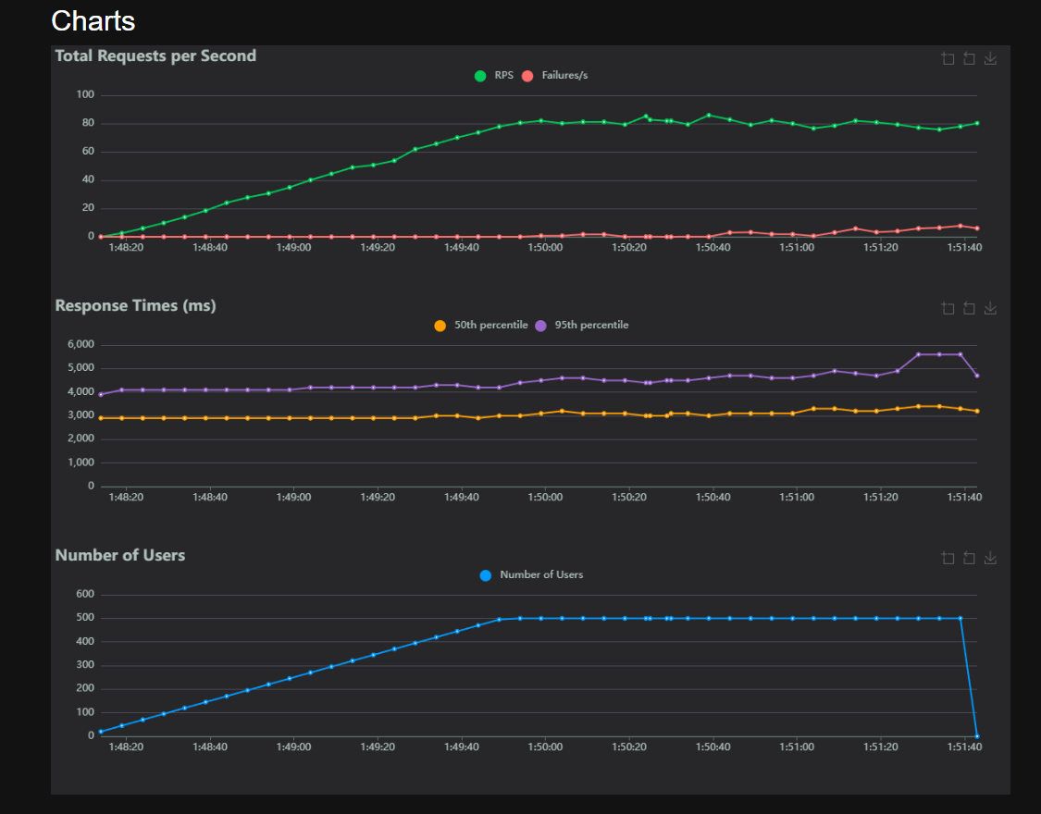
Fig 3. Punto de Quiebre (1000 Usuarios): Documenta el límite físico de la arquitectura actual, validando la necesidad de escalamiento horizontal para escenarios de hiperescala. 